css在心理健康与心理咨询服务网站的应用

随着互联网的普及和发展，心理健康与心理咨询服务逐渐走向网络化。在这个背景下，越来越多的心理网站应运而生。而CSS作为网页样式表技术，对于提升心理健康与心理咨询服务网站的用户体验和视觉效果至关重要。本文将从以下几个方面介绍CSS在心理健康与心理咨询服务网站的应用。

一、布局美化

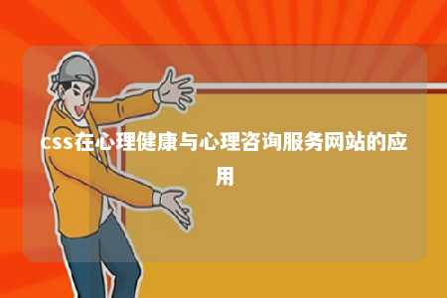

CSS技术可以实现心理健康与心理咨询服务网站的布局美化。通过使用HTML和CSS，我们可以轻松地创建响应式布局，使网站能够在不同设备和分辨率下呈现出最佳效果。使用CSS的浮动属性可以将咨询项目排列得更加整齐，使用Flexbox或Grid布局可以实现更灵活的布局设计。这些布局美化可以使网站整体看起来更加舒适、易于浏览。

二、统一风格

CSS可以帮助心理健康与心理咨询服务网站实现统一的风格。通过定义一系列的样式规则，我们可以将字体、颜色、间距等元素统一应用于整个网站。这不仅有助于提升网站的专业性，还能让用户在浏览网站时感受到一致的视觉效果。可以使用CSS定义心理咨询师介绍、心理咨询服务、文章页面等模块的字体、颜色和排版风格。

三、突出重点

CSS技术可以突出心理健康与心理咨询服务网站的重点内容。通过使用字体加粗、颜色强调、背景样式等CSS属性，我们可以将关键信息突出展示给用户。在心理咨询师介绍页面，可以使用CSS为心理咨询师的资质、荣誉等进行颜色强调或背景样式，使其更加醒目。在文章页面，可以使用CSS将标题、摘要等关键信息进行排版优化，提升用户阅读体验。

四、动画效果

CSS技术可以实现心理健康与心理咨询服务网站的动画效果。通过使用CSS的动画属性，我们可以为网站添加平滑过渡、滚动效果等动画效果。这不仅能让网站更具动感，还可以提升用户体验。在网站首页可以使用CSS动画效果展示心理咨询服务的优势，吸引用户关注。在咨询师介绍页面，可以使用CSS为咨询师的简介添加滚动效果，方便用户查看。

五、适配性优化

CSS技术可以优化心理健康与心理咨询服务网站的适配性。通过使用媒体查询等CSS技术，我们可以针对不同设备和分辨率设置不同的样式规则，使网站在各种环境下都能呈现出最佳效果。这有助于提升用户体验，让更多人能够访问到心理咨询服务。

CSS在心理健康与心理咨询服务网站的应用具有重要意义。通过布局美化、统一风格、突出重点、动画效果和适配性优化等方面的运用，CSS技术可以大幅提升心理健康与心理咨询服务网站的用户体验和视觉效果。在未来的发展中，我们有理由相信，CSS将在心理健康与心理咨询服务网站建设中发挥更加重要的作用。

文章地址：<https://www.yyzq.team/post/345106.html>